**Информация к проекту решения по заявлению:**

**1.1. Общество с ограниченной ответственностью «Интеграл»**

**Земельный участок:**

кадастровый номер **54:35:051130:230**;

местоположение:Российская Федерация, Новосибирская область, г. Новосибирск, **Кировский район**,   
ул. Петухова;

площадь 40606 кв. м.;

(планшет 9936, 9937).

**Зонирование:** Подзона специализированной малоэтажной общественной застройки (ОД-4.1).

**Заявленные требования:** *в части увеличения предельного максимального количества надземных этажей зданий, строений, сооружений с 4 этажей до 5 этажей.*

**Обоснование согласно заявлению:** *в связи с тем, что конфигурация земельного участка, фактическое расположение существующих объектов капитального строительства, наличие охранной и технической зон метрополитена (электродепо) в границах земельного участка являются неблагоприятными для застройки.*

**Планируется: завершение строительства торгового комплекса.**

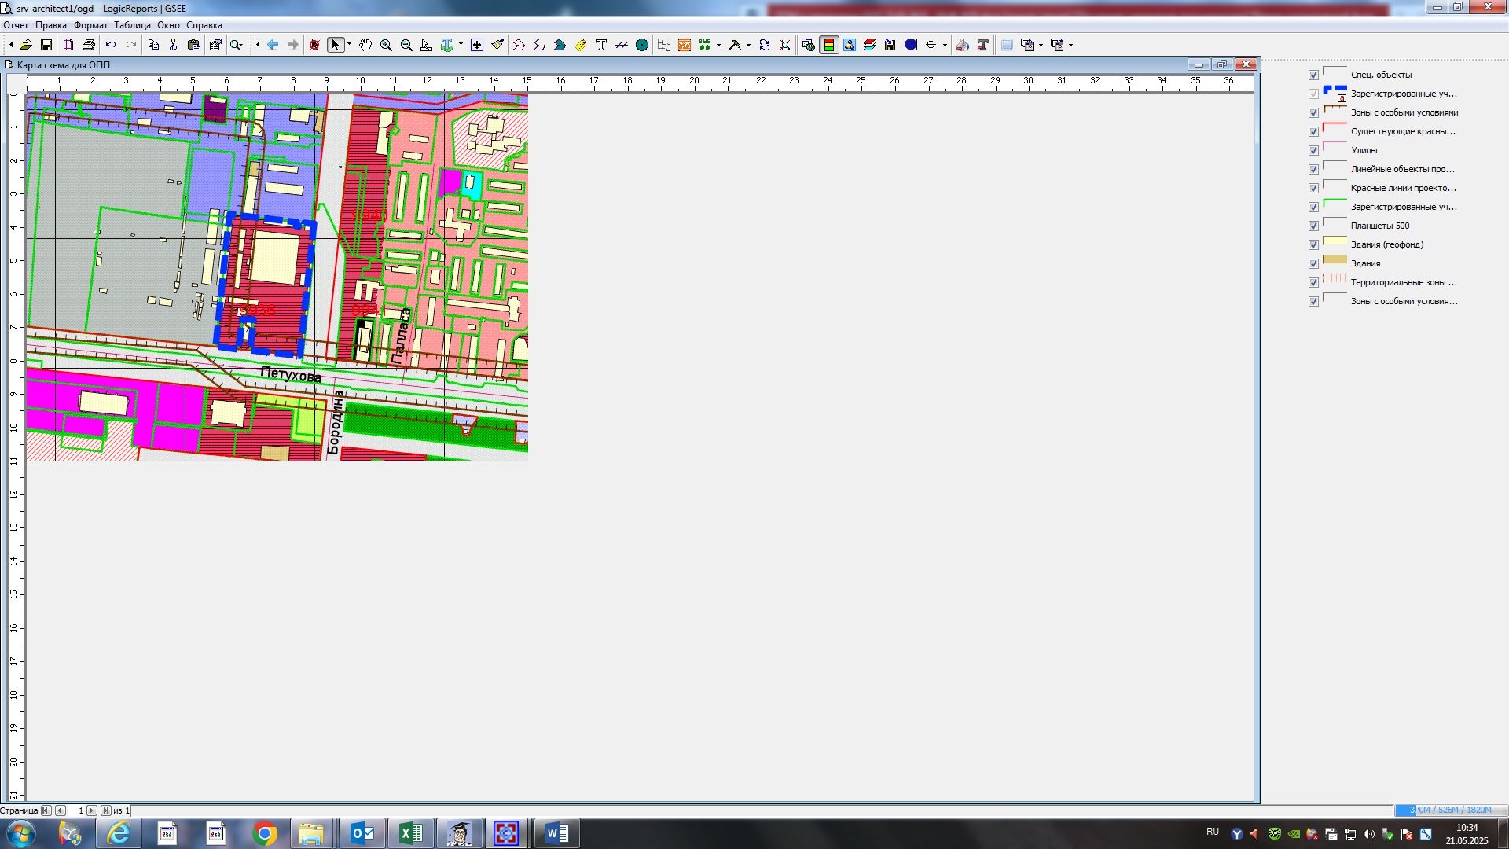

**ОД-4.1**

**54:35:051130:230**

Приложения к заявлению: